**深圳市工业和信息化局关于举办2019年度绿色低碳产业培训的通知**

深圳市工业和信息化局关于举办2019年度绿色低碳产业培训的通知

各有关单位：  
　　为促进我市工业绿色发展，推动工业固体废物资源综合利用水平，定于2019年9月27日在宝安区举办2019年度绿色低碳产业培训活动。现将有关事项通知如下：  
**一、**组织机构  
　　主办单位：深圳市工业和信息化局。  
　　承办单位：深圳市冠智达实业有限公司。

**二、**培训对象  
　　深圳市重点用能单位能源管理负责人、企业工业固体废物相关统计人员、能源管理体系负责人、资源循环利用企业主要负责人。

**三、**培训时间、地点及内容安排  
　　（一）培训时间。  
　　2019年09月27日14：30-17：00。  
　　（二）培训地点。  
　　深圳市宝安区新安街道鸿威工业园C栋五楼（冠智达培训室）。  
　　（三）培训内容。  
　　14：30--15：00培训签到  
　　15：00--15：20工业固体废物资源综合利用政策解读  
　　15：20--15：50工业固体废物资源综合利用示范项目申报指南  
　　15：50--16：00茶歇  
　　16：00--16：30工业固体废物资源综合利用示范项目优惠政策  
　　16：30--16：50讨论及问题解决  
　　（四）报名方式。  
　　请报名单位于9月26日中午12：00前将报名回执填写完整发送至回执邮箱，本次培训报名人数限定为60名，报满截止。（联系人：郭依，电话：13670094360）

**四、**注意事项  
　　本次活动由深圳市工业和信息化局主办，深圳市冠智达实业有限公司承办，不收取任何费用，每家企业报名人数限额3人。  
　　特此通知。  
　　附件：报名回执

深圳市工业和信息化局  
2019年9月10日

　　附件  
　　报名回执

|  |  |  |  |  |  |  |
| --- | --- | --- | --- | --- | --- | --- |
| TO：深圳市冠智达实业有限公司 | | | ATTN：郭依 | | | |
| TEL：0755-3368 2271 | FAX：0755-3368 2280 | | | | E-mail：guoyi@greemco.com | |
| 公司名称： |  | | | | | |
| 联系人 |  | 电话 | |  | 邮箱 |  |
| 参会者姓名 |  | 职位 | |  | | |
| 手机 |  | 邮箱 | |  | | |
| 参会者姓名 |  | 职位 | |  | | |
| 手机 |  | 邮箱 | |  | | |

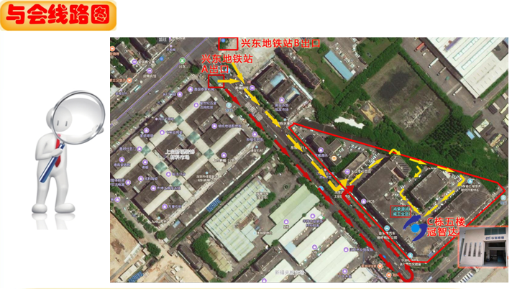

©北大法宝：（[www.pkulaw.com](https://www.pkulaw.com)）专业提供法律信息、法学知识和法律软件领域各类解决方案。北大法宝为您提供丰富的参考资料，正式引用法规条文时请与标准文本核对。 欢迎查看所有[产品和服务](http://www.pkulaw.net/" \t "_blank)。  
[法宝快讯： 如何快速找到您需要的检索结果？ 法宝 V6 有何新特色？](http://www.pkulaw.com/helps/69.html" \t "_blank)



扫描二维码阅读原文

原文链接：[https://www.pkulaw.com/lar/6eff5ba156f85e8b8201b6495945e70cbdfb.html](https://www.pkulaw.com/lar/6eff5ba156f85e8b8201b6495945e70cbdfb.html" \t "_blank)